LAB 9
- Mục đích
- Registry
II. Yêu cầu
- Sinh viên đổi tên file: Labx_Lop_HoTen_MSSV.doc với các thông tin tương ứng của các bạn
- Sinh viên làm xong câu nào chụp hình lại câu đó lưu trực tiếp vào file: Labx_Lop_HoTen_MSSV.doc (chỉ cần chụp hình kết quả và một số bước cần thiết, không cần phải chụp từng bước)
- Cuối giờ nộp lại toàn bộ bài làm cho giáo viên (Hình thức nộp bài giáo viên thông báo trên lớp)

- Registry là gì? Tìm hiểu về Registry trên Windows?
Registry: là một cơ sở dữ liệu dùng để lưu trữ thông số kỹ thuật của Windows. Nó ghi nhận tất cả các thông tin và cài đặt cho những phần mềm bạn cài trên máy, các thiết bị phần cứng, hồ sơ người dùng, cấu hình hệ điều hành và rất rất nhiều thông tin khác.

- Thiết lập Registry để tối ưu máy:
Hướng dẫn: Thiết lập tất cả các thông số bằng các key chính MenuShowDelay, WaitToKillServicesTimeOut, WaitToKillAppTimeout, HungAppTimeout, AutoEndTasks
Hướng dẫn: nếu các khóa: WaitToKillAppTimeout, HungAppTimeout, AutoEndTasks chưa có thì tạo ở HKEY_CURRENT_USER\Control Panel\Desktop với kiểu là String Value.
Tìm hiểu và giải thích ý nghĩa của các khóa trên:
Chụp hình cách thiết lập của 1 khóa
MenuShowDelay:
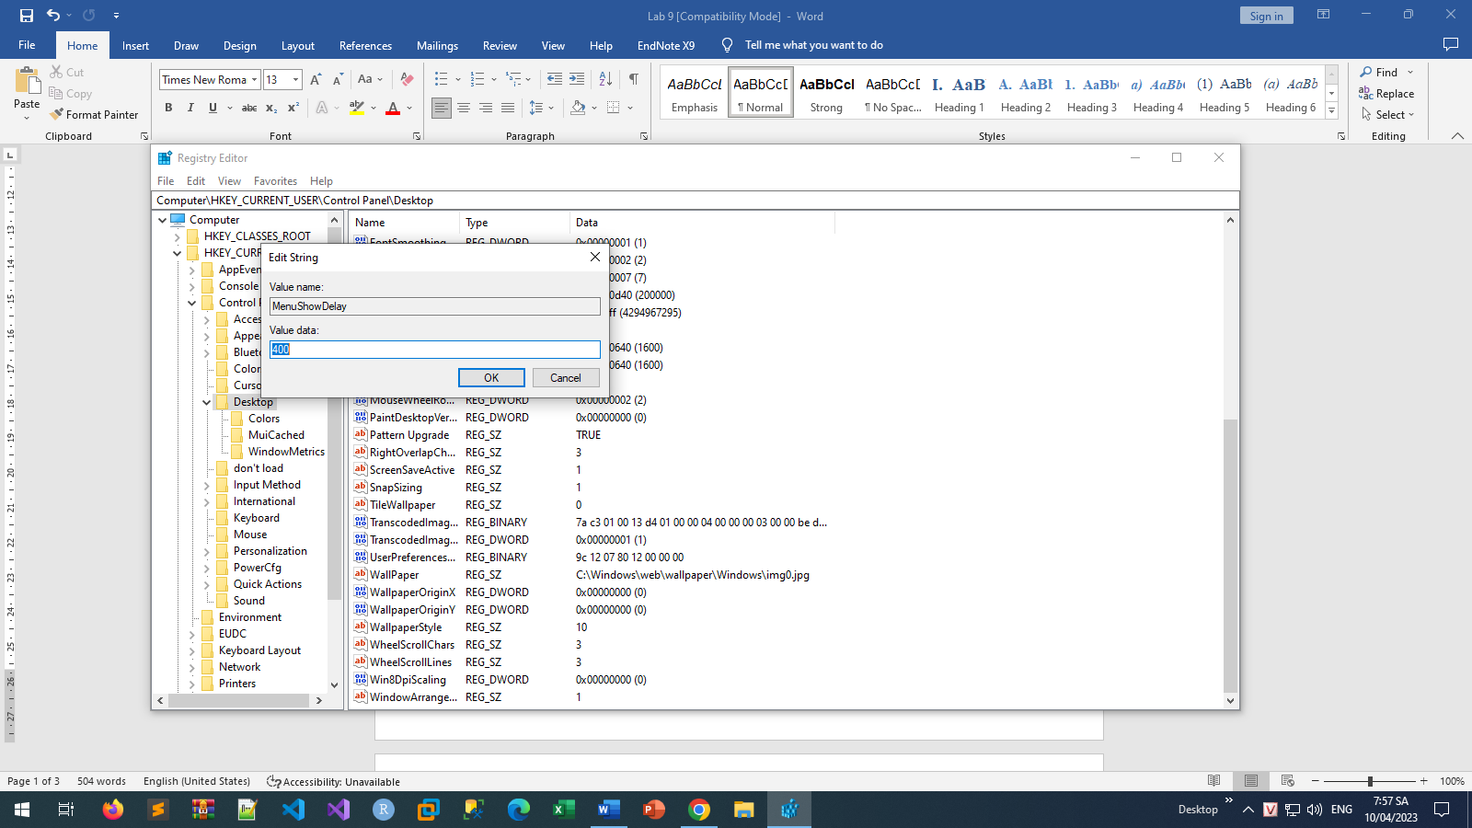
WaitToKillServicesTimeOut:
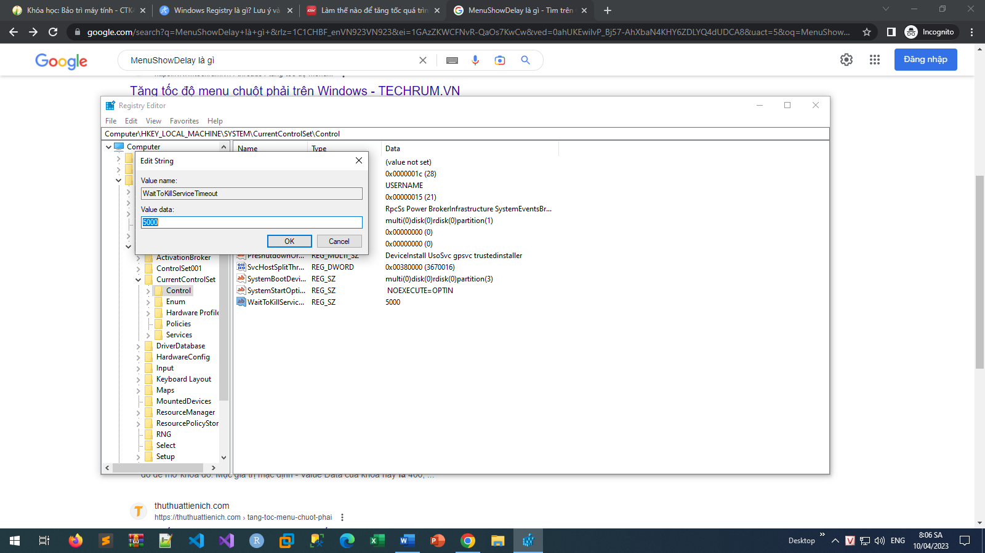
WaitToKillAppTimeout:
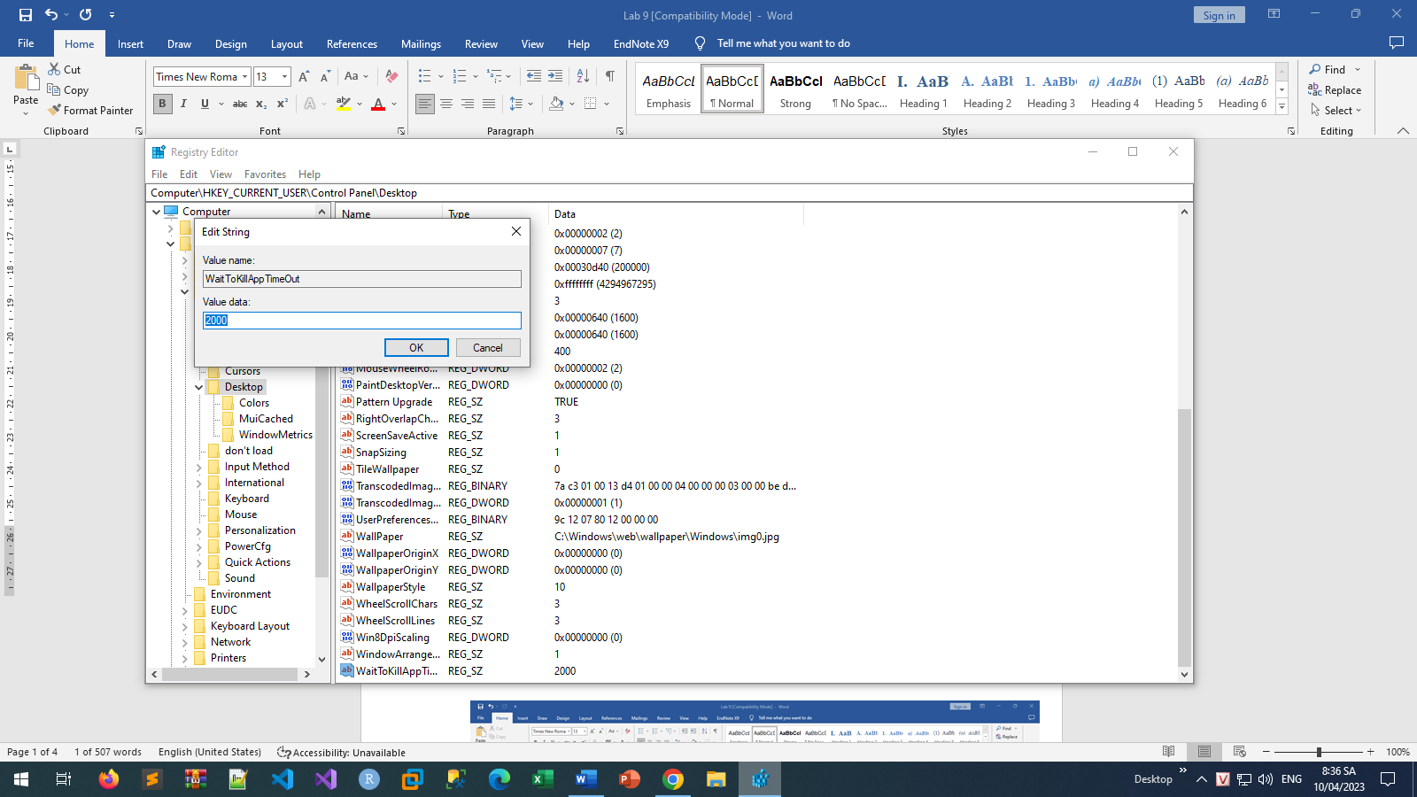
HungAppTimeout
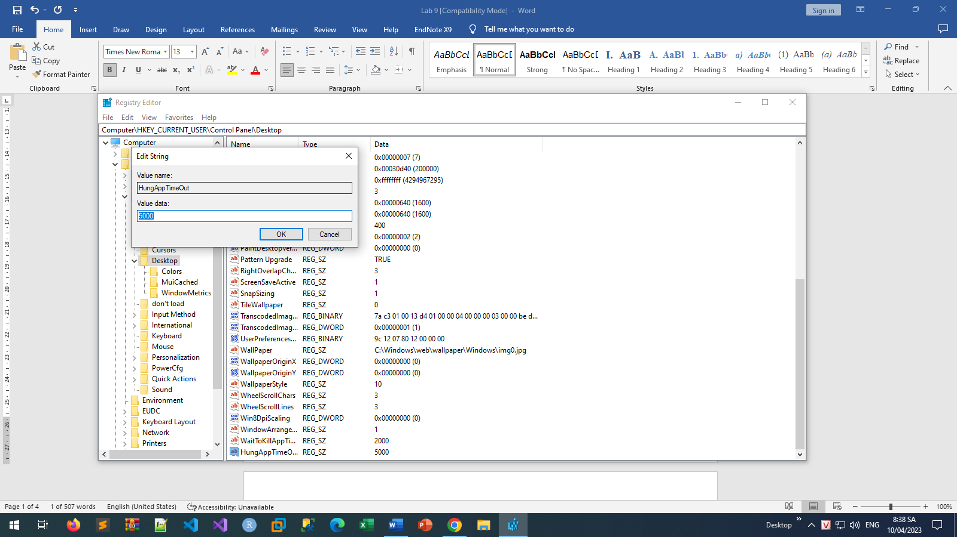
AutoEndTasks
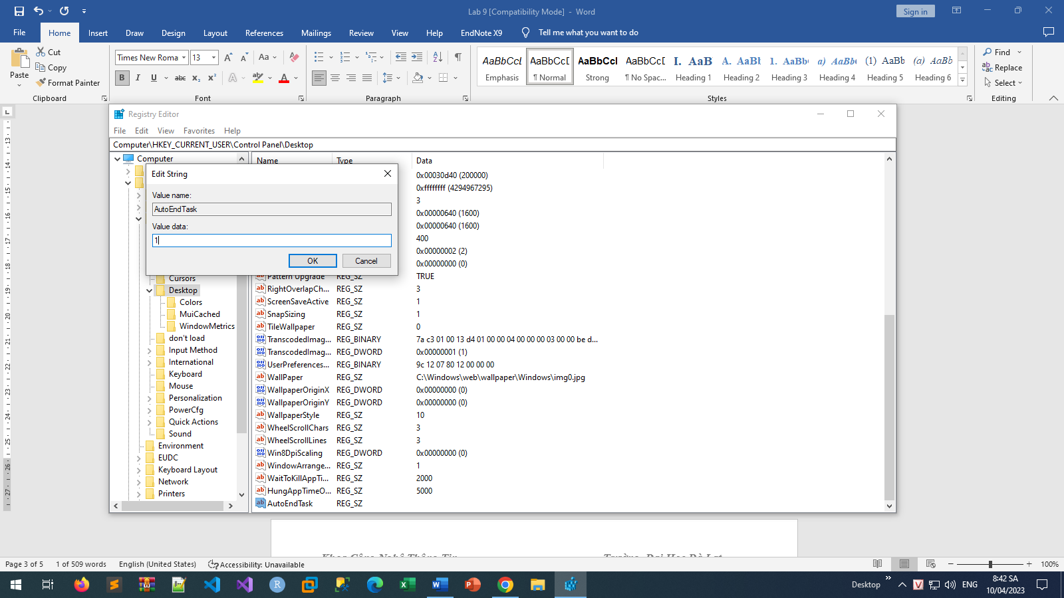

- Lưu 1 cấu hình registry vào 1 file *.reg
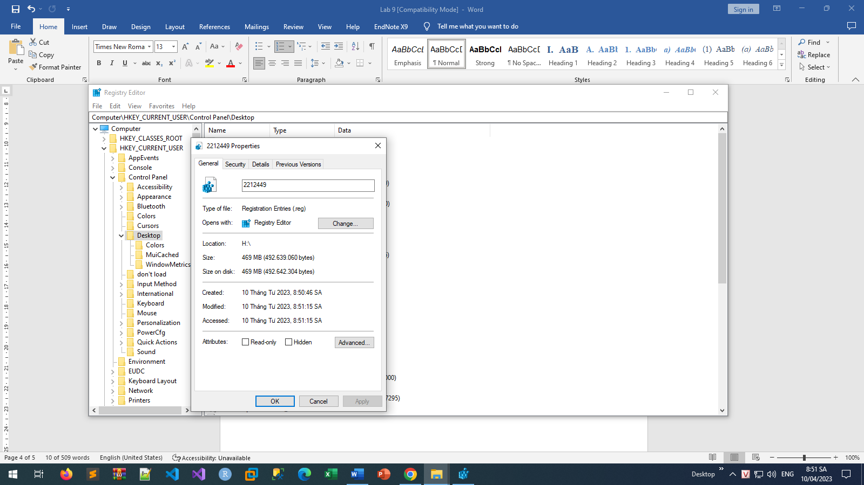
Mục đích của việc lưu thành file *.reg để làm gì: Hãy coi tệp REG như một tập hợp các hướng dẫn để thay đổi Windows Registry. Mọi thứ trong đó giải thích những thay đổi cần được thực hiện đối với trạng thái hiện tại của Registry.
Nói cách khác, và nói chung, bất kỳ sự khác biệt nào giữa tệp REG đang được thực thi và Windows Registry sẽ dẫn đến việc bổ sung hoặc loại bỏ mọi key và giá trị có liên quan.

- Thay đổi giá trị của Key trong file 1 file *.reg, lưu lại và vào registry kiểm tra kết quả. (Chụp hình giá trị Key cũ trong registry, giá trị Key mới trong file *.reg, giá trị key mới thay đổi trong registry)
Cũ: 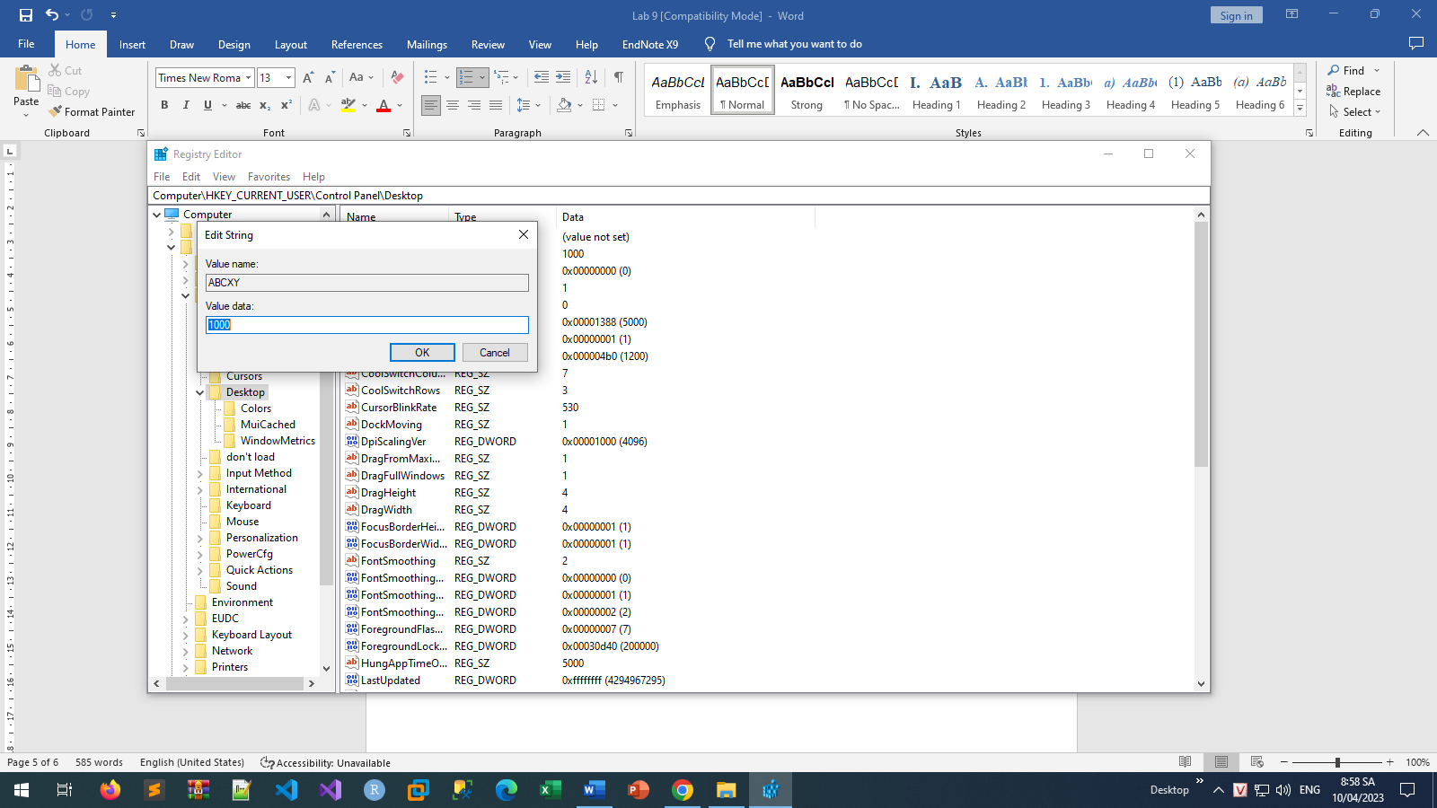

- Thử một số thiết lập sau và lưu lại thành file *.reg (chú ý: có một số thiết lập không thực hiện được do khác phiên bản windows). Chụp màn hình kết quả của mỗi thiết lập, chụp hình danh sách các file *.reg đã làm được.
- Tạo icon cho các Partition và ổ đĩa USB để phát hiện virus
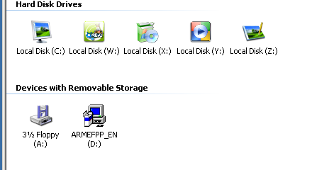

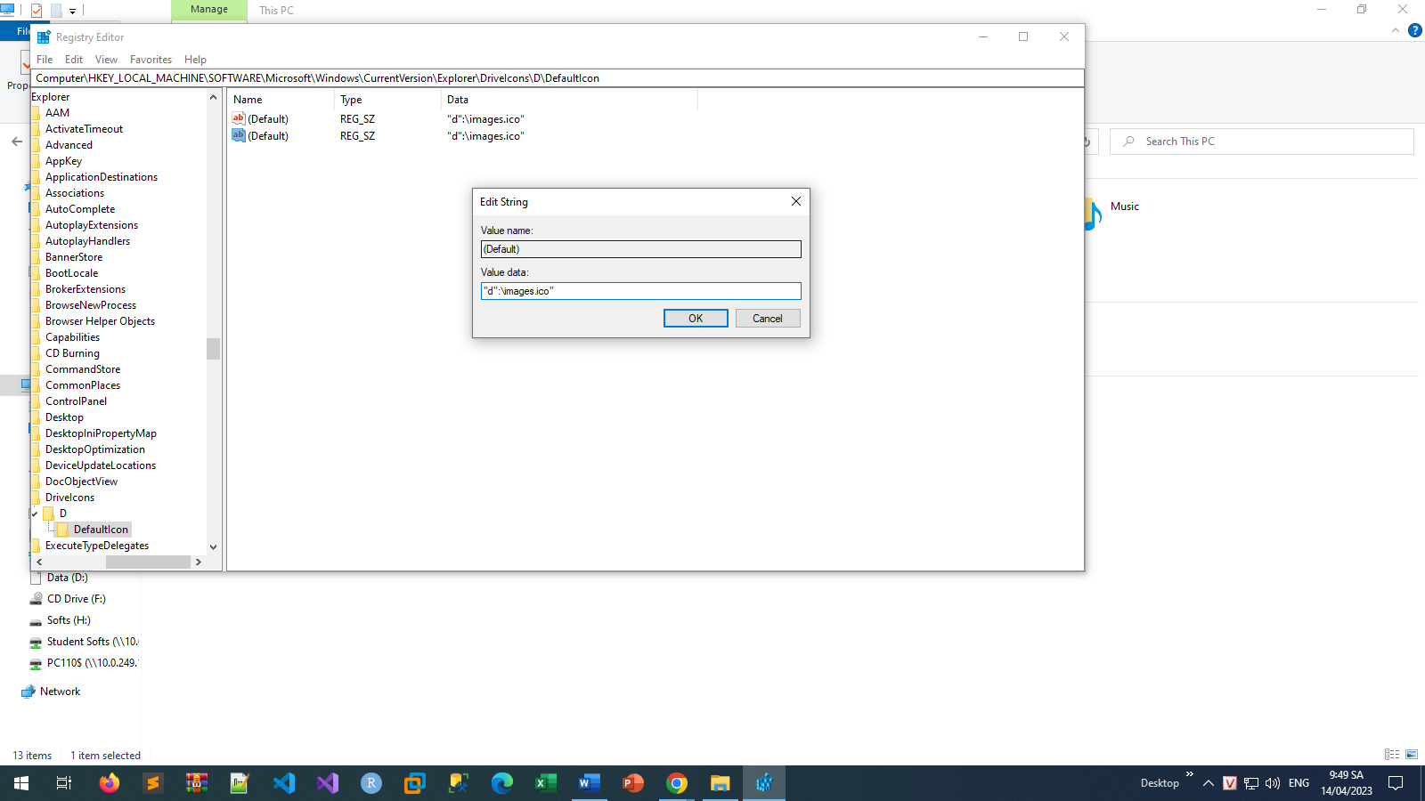
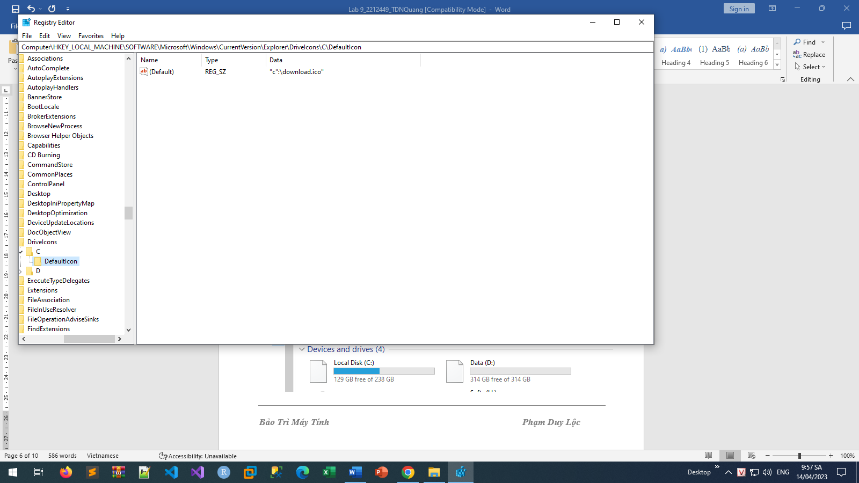
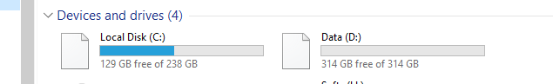
- Bỏ chọn Indexing Service để máy chạy nhanh hơn
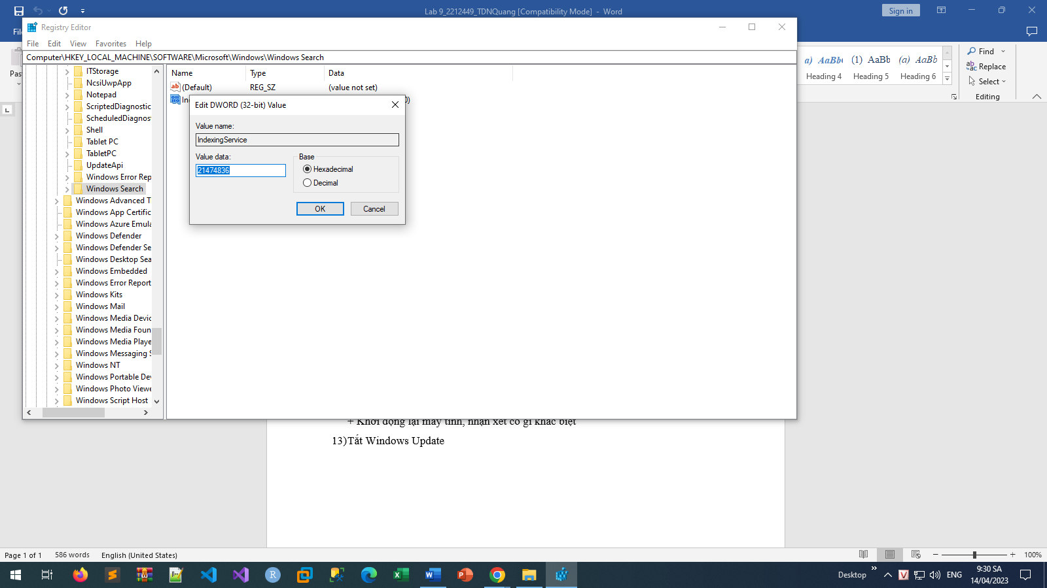
+ Indexing Service là dịch vụ gì?
- Ngăn không cho máy tính wake-up khi đang ở chế độ Sleep
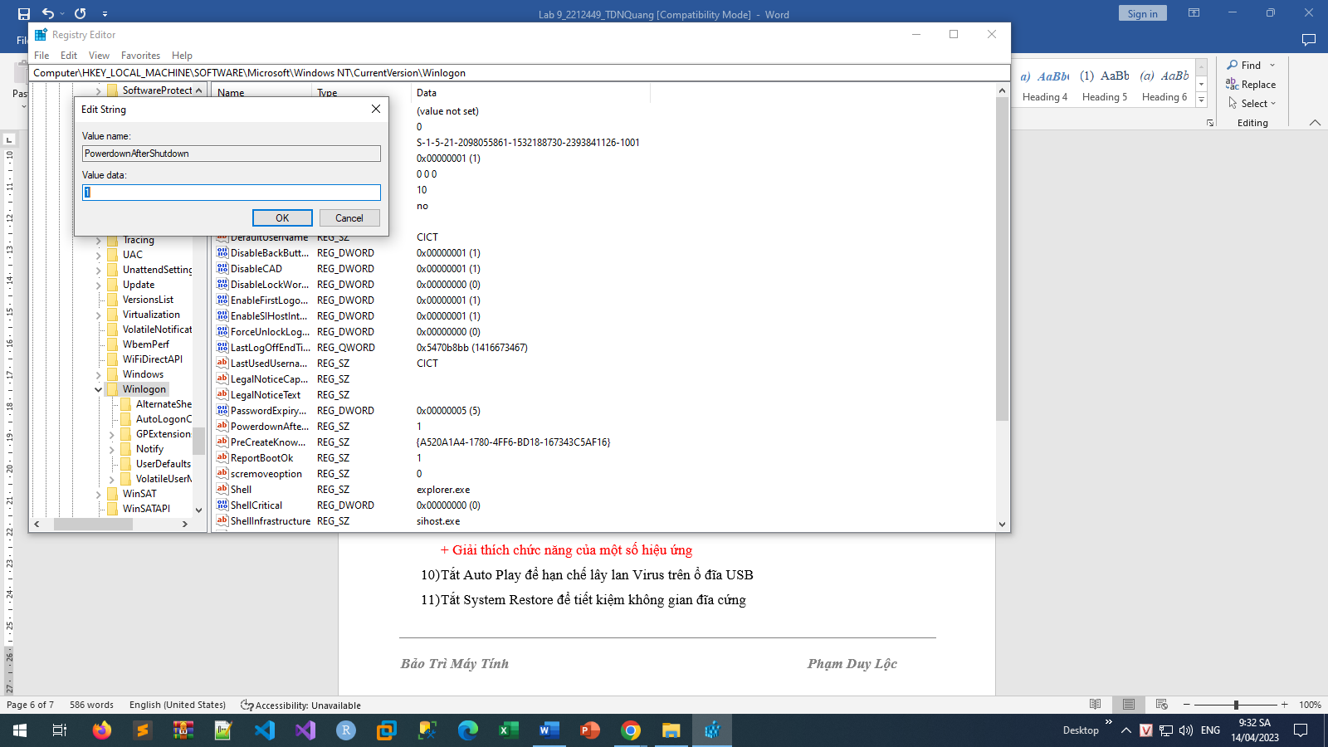
- Bỏ các hiệu ứng không cần thiết để máy chạy nhanh hơn
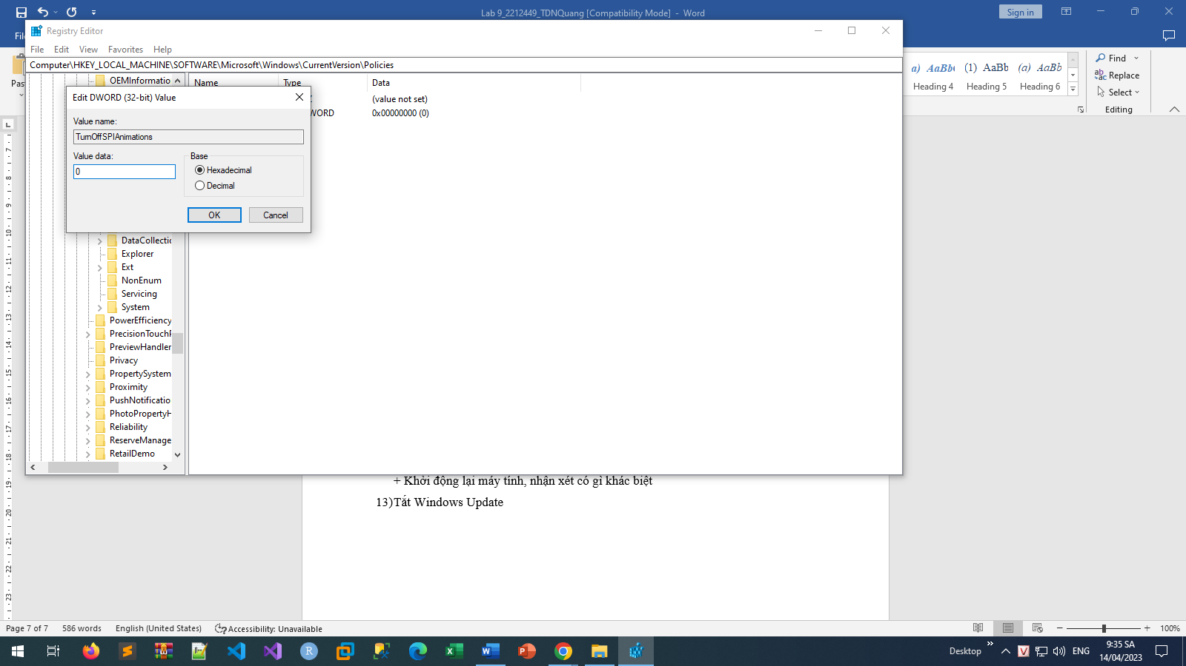
+ Giải thích chức năng của một số hiệu ứng
- Tắt Auto Play để hạn chế lây lan Virus trên ổ đĩa USB
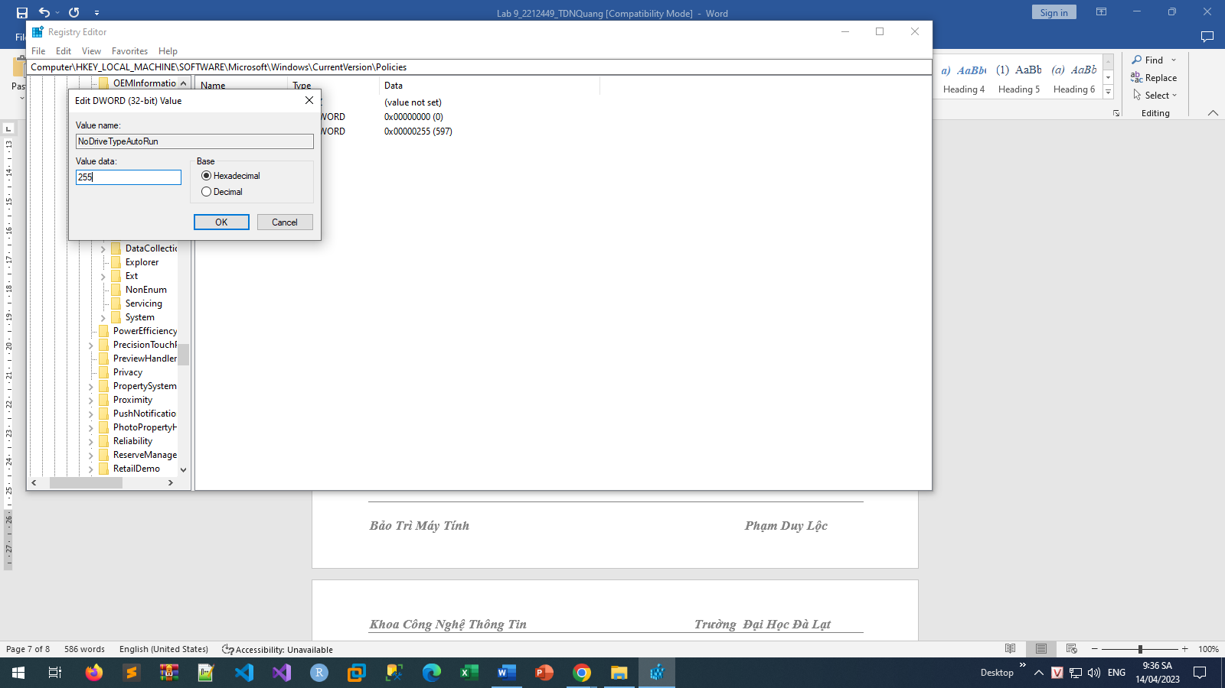
- Tắt System Restore để tiết kiệm không gian đĩa cứng
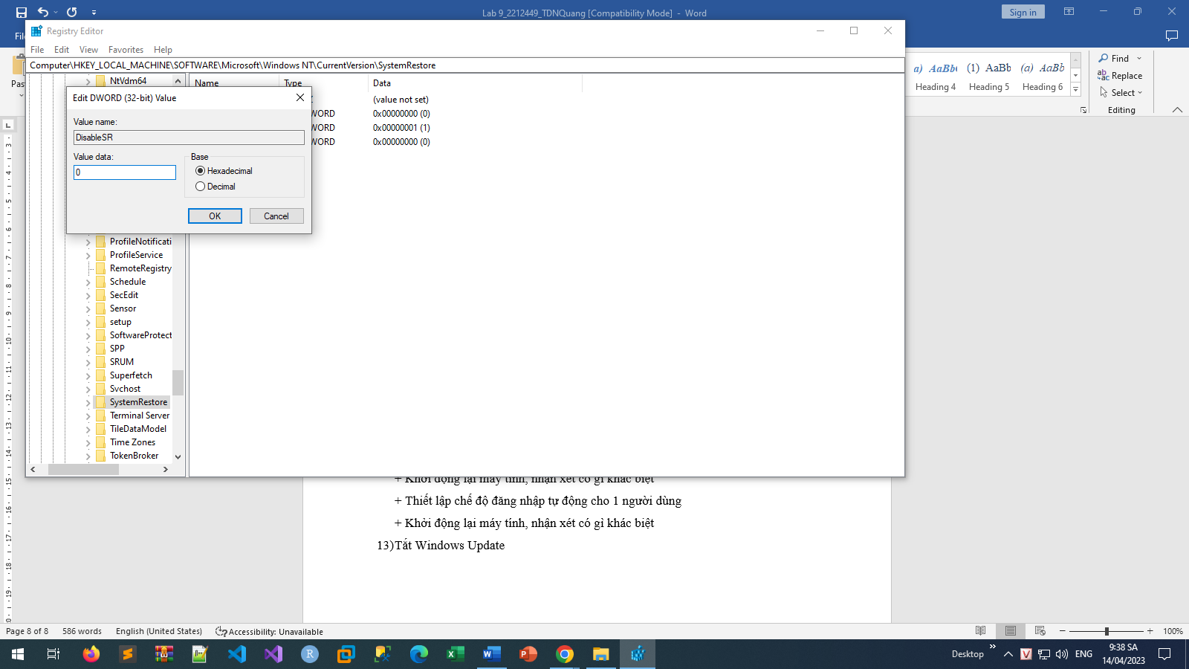
+Phần dữ liệu để thực hiện chức năng System Restore nằm ở đâu, làm sao để xóa nó?
- Thiết lập chế độ tự động đăng nhập Windows cho một user
+ Vào Cotnrol Panel, tạo thêm 1 user trên máy tính
+ Khởi động lại máy tính, nhận xét có gì khác biệt
+ Thiết lập chế độ đăng nhập tự động cho 1 người dùng
+ Khởi động lại máy tính, nhận xét có gì khác biệt
- Tắt Windows Update
